迪庆州香格里拉市浪都村水电站
水土保持验收技术报告

香格里拉市民和水电开发有限责任公司
2020年10月
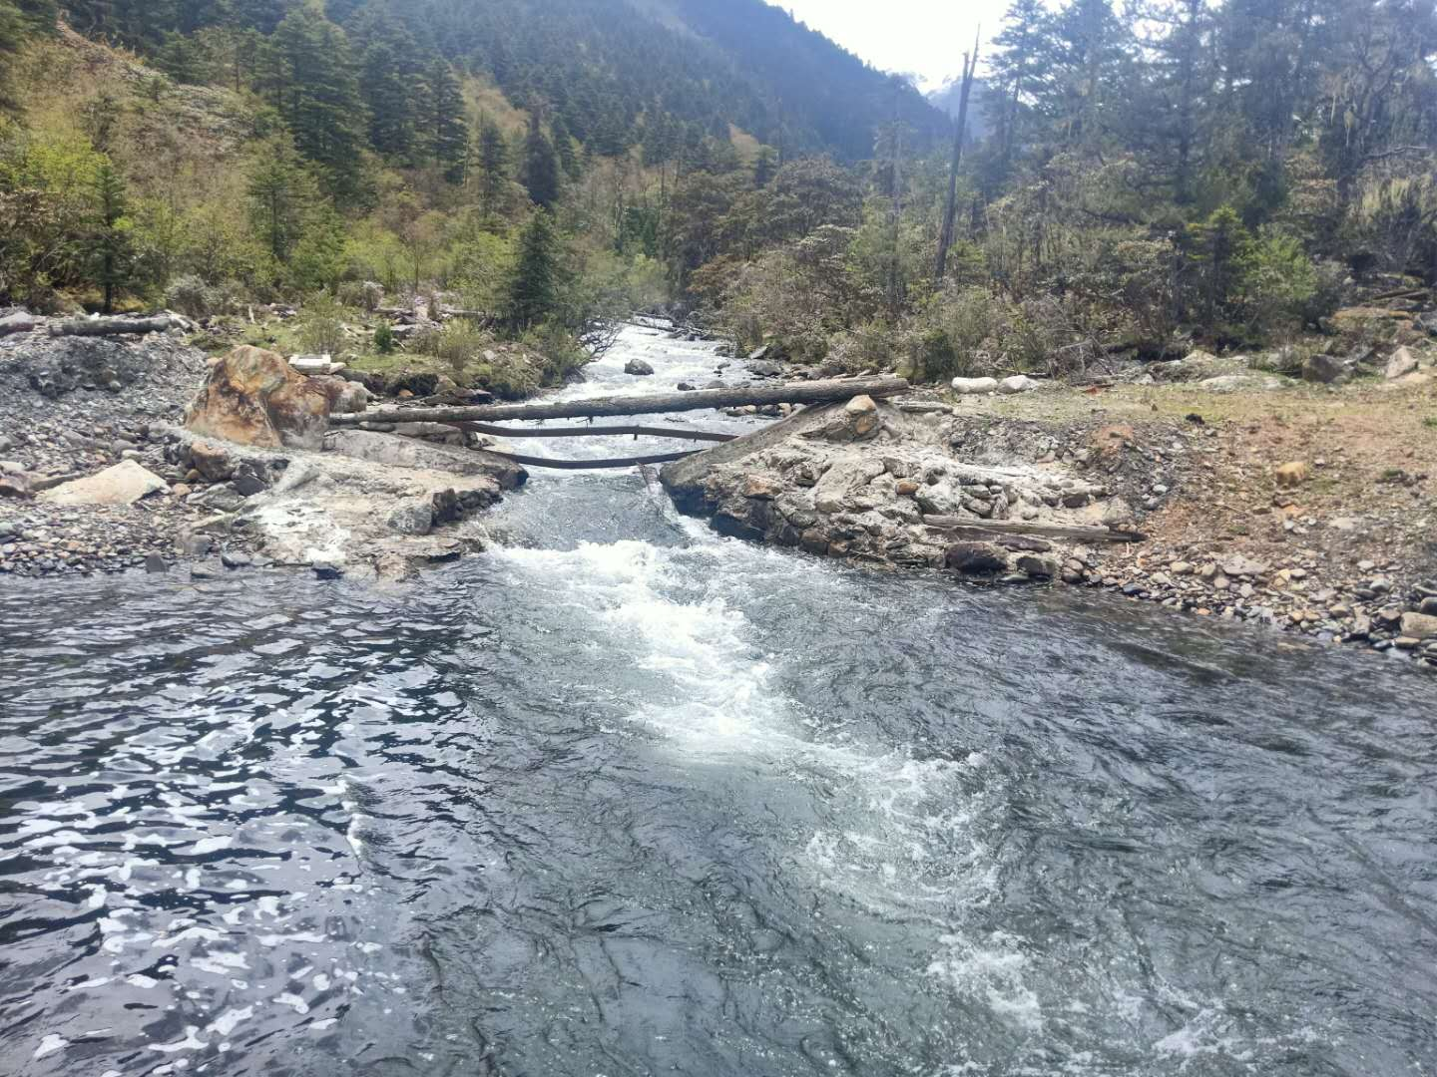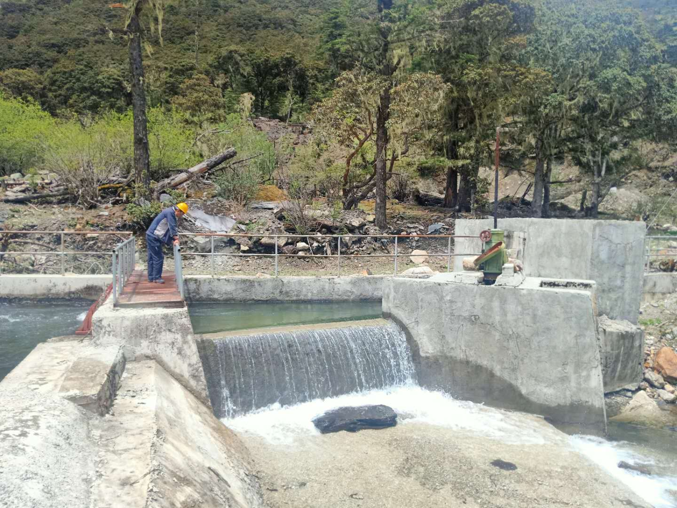
（楠洋河）取水口上游 取水枢纽 简易拦水坎
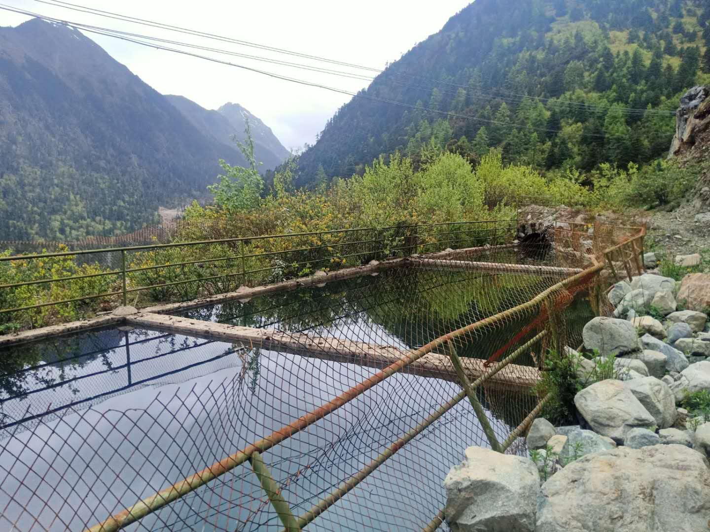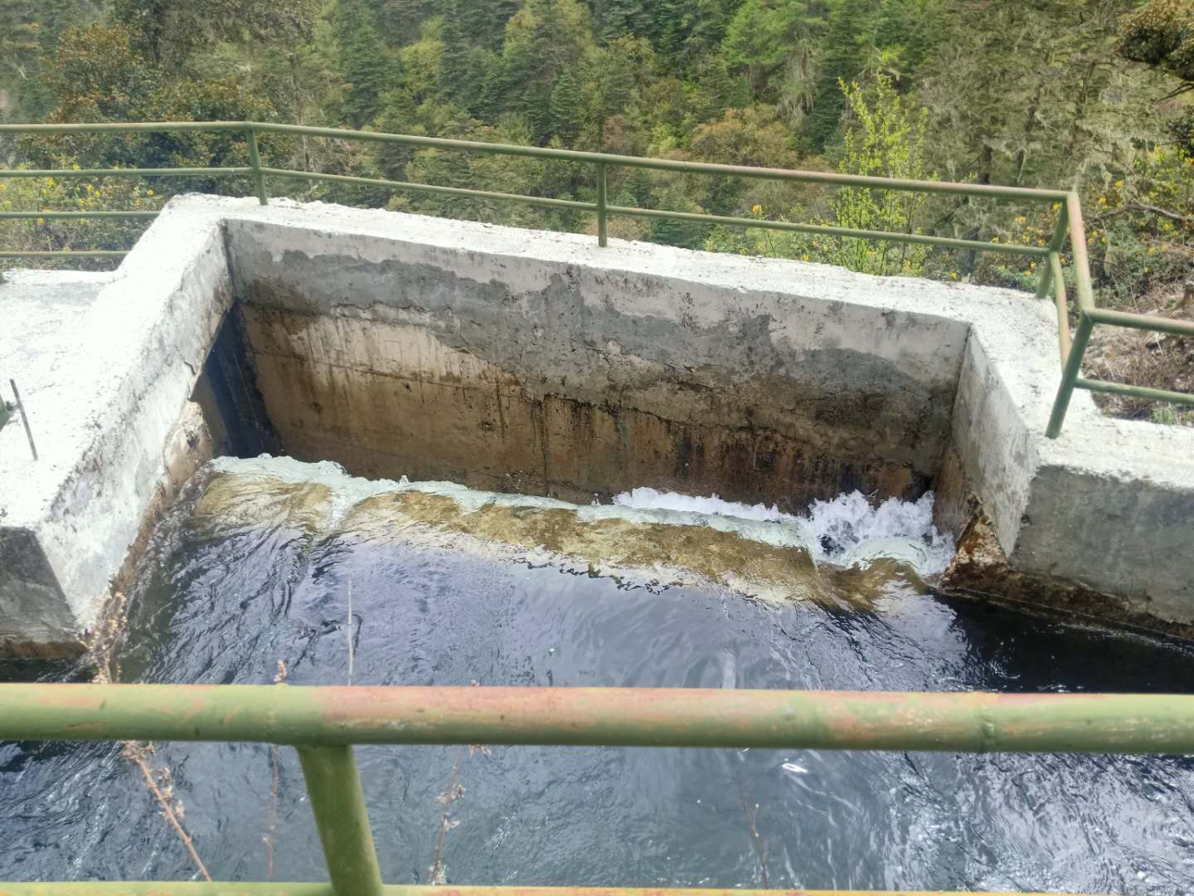
压力前池 前池溢流堰
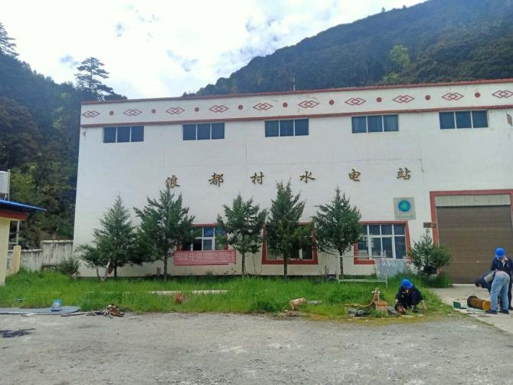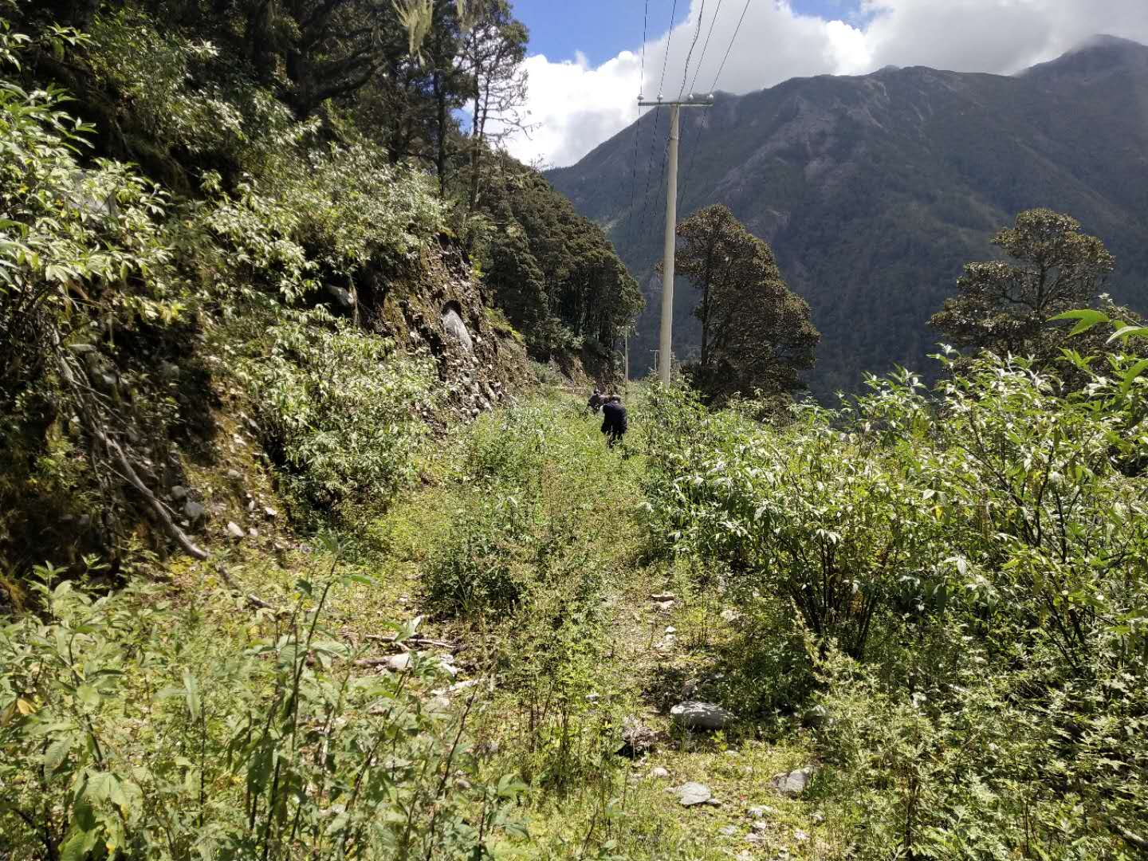
电站厂房 引水渠道 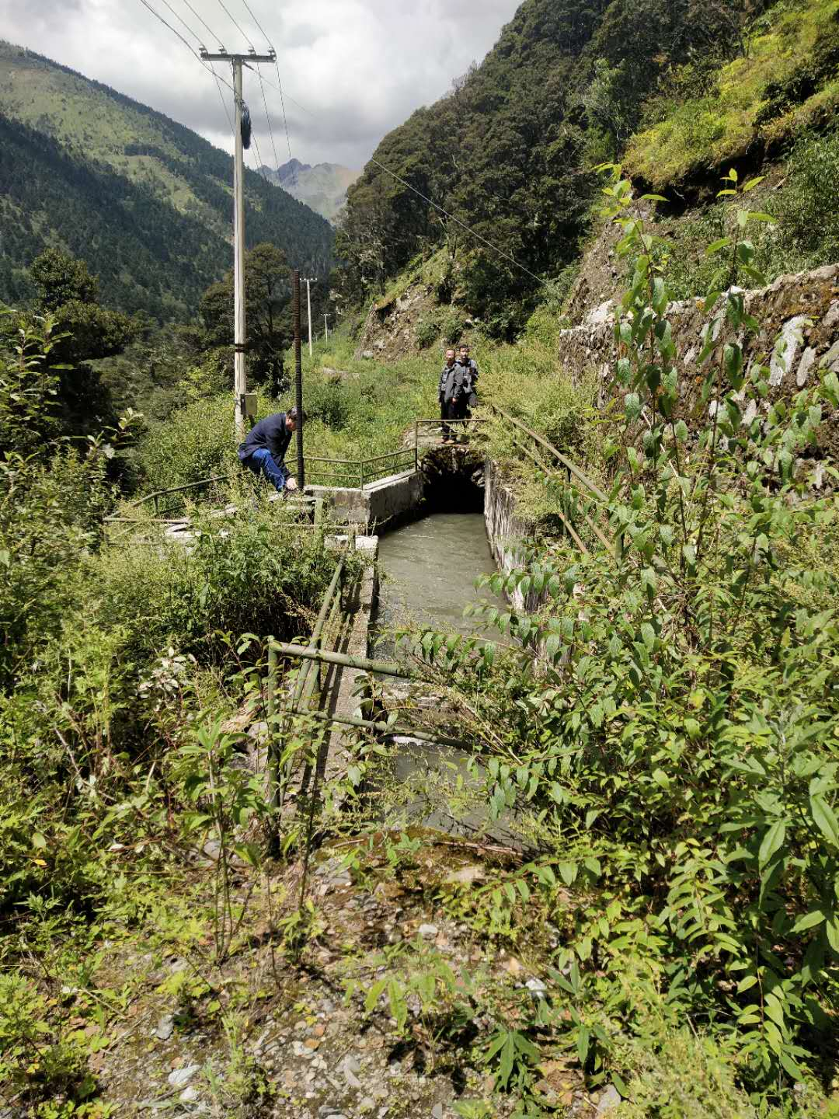 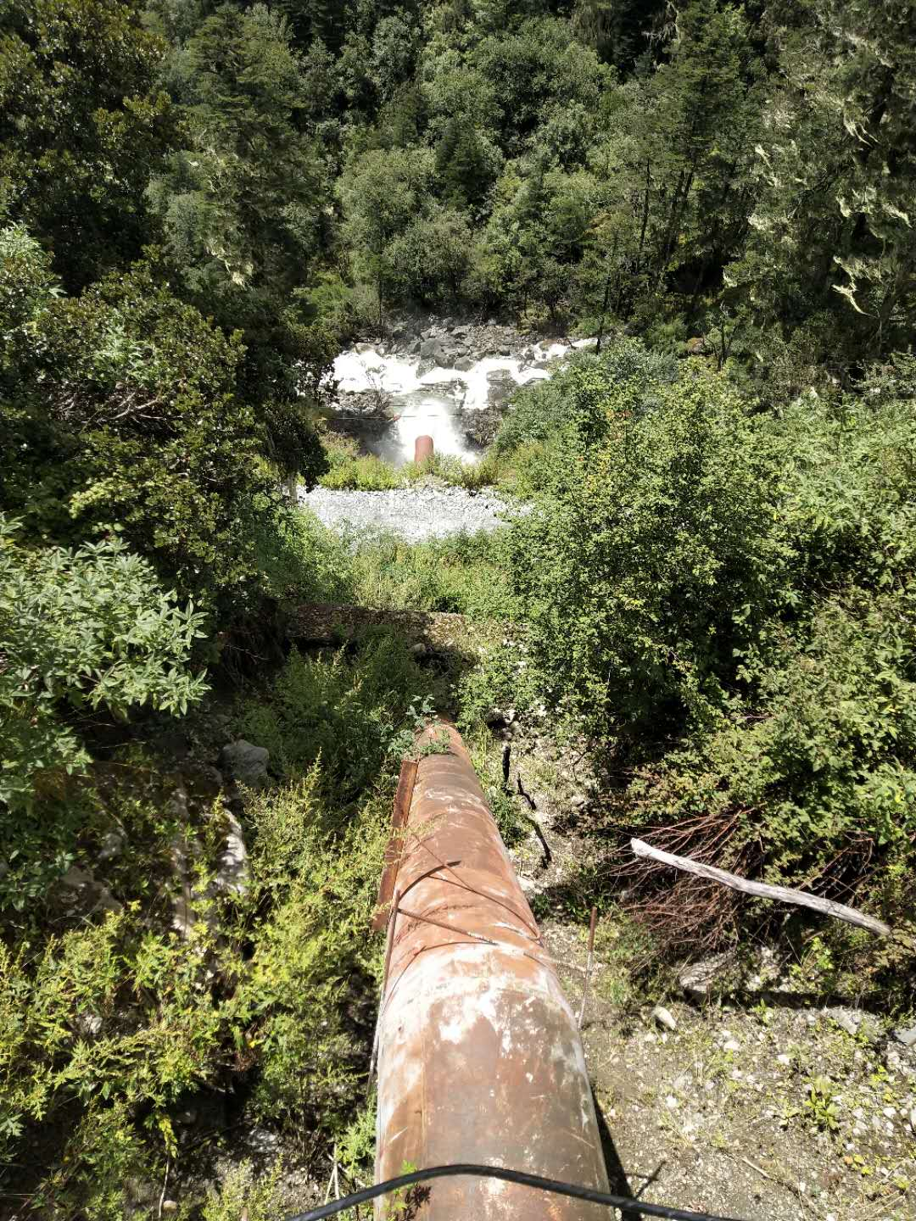
验收人员检查溢流堰 前池泄水钢管

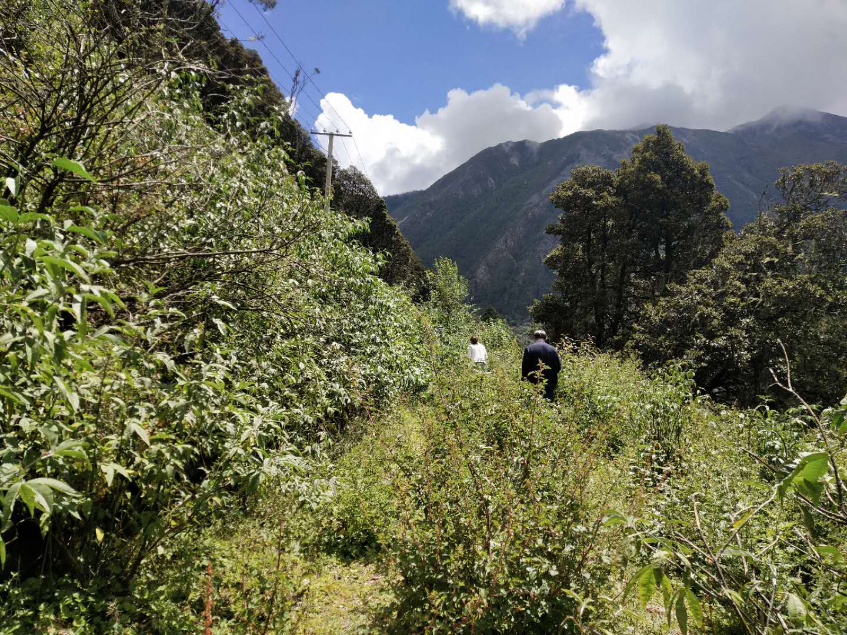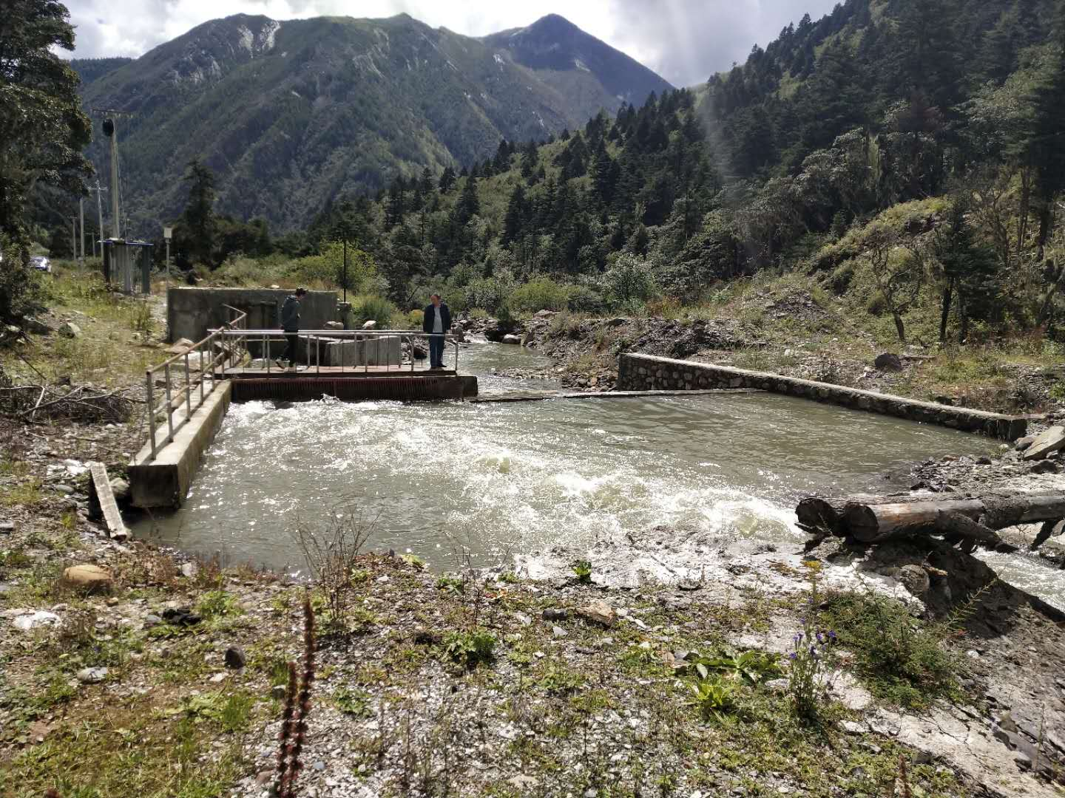
引水渠道 简易拦水坎
目 录
1 工程概况 1
1.1工程概况 1
1.2 首部枢纽 1
1.2 引水渠道 2
1.3 压力前池 2
1.4 泄水及冲沙道 2
1.5 压力钢管道 3
1.6 厂房 3
1.7 升压站 3
1.8 生活区 4
1.9 弃渣场 4
2 水土保持方案实施情况说明 5
2.1 水保方案编制 5
2.2 工程占地情况 6
2.3 土石方开挖情况 6
2.4 水土保持防治责任区 7
2.5 水土保持防治责任目标 7
2.6 水土保持投资 8
2.7 水土保持施工 8
3 水保方案设计 9
3.1防治责任范围 9
3.2 可能新增水土流失总量 9
3.3 运行期水土保持管理范围 10
3.4 扰动土地的治理面积、治理率 10
3.5 水土流失防治措施 11
3.5.1 建构筑物区 11
3.5.2 临时施工场地区 11
3.6 水土保持工程布置 12
3.7 水土保持工程量 12
3.7.1工程措施工程量 12
3.7.2生物措施工程量 13
3.8 设计变更 14
4 施工 15
4.1工程进度 15
4.2工程质量管理体系 16
4.2 参建单位的责任 17
4.2.1 设计单位质量责任 17
4.2.2 工程监理质量责任 17
4.2.3 施工单位质量责任 19
4.3 建立激励机制 20
4.4 施工安全 21
4.5 价款结算 21
5 工程质量 23
5.1项目划分 23
5.2质量检验 23
5.2.1水土保持工程措施质量检验 23
5.2.2水土保持植物措施的质量检验 24
5.3质量评定 25
5.3.1质量评定办法 25
5.3.2质量评定组织 25
5.3.3质量评定结果 25
6 工程初期运行及成效评价 27
6.1工程运行情况 27
6.2工程效益 27
6.3 水土流失监测、监理 28
7 综合评价 29

1 工程概况

1.1工程概况
浪都村位于云南省香格里拉县格咱乡的东部，人口约630人，户数为106户，浪都河从西北向东南贯穿全境。本水电站位于云南省迪庆州香格里拉县格咱乡浪都村境内，目前已通简易公路。从电站到香格里拉县城约有公路里程80km，香格里拉县城到大理（下关）有国道214线相连，里程为308km，大理到云南省府昆明有高等级公路连接，里程约为380km。
浪都村水电站位于浪都村境内，厂房位于特浪涌河中游，取水点位于特浪涌河支流楠洋河上，电站设计水头136m，设计流量1.6m³/s，电站保证出力458kw，年利用小时5345.81h，多年平均发电量855.33万kw.h。
电站由香格里拉市民和水电开发有限责任公司投资建设，于2006年3月开工，2006年12月发电，2007年6月全部工程完工。电站建设内容为：无坝取水口1座，引水渠道645m，压力前池1座，压力钢管主管306.4m，电站厂房1座，升压站1座，生活用房1幢。
电站地理坐标为：取水口：东经99˚59ʹ26.5197˝，北纬28˚14ʹ18.5183˝，海拔3799m；厂房：东经99˚59ʹ44.0259˝，北纬28˚14ʹ13.0967˝，海拔3660m。前池：东经99˚59ʹ38.0006˝，北纬28˚14ʹ19.4890˝，海拔3792m。

1.2 首部枢纽
首部枢纽为无坝取水，由取水口、沉砂池、溢流侧堰及冲砂闸组成，取水口前端设有导流堰，导流由粘土心墙为主体，出土部分高1.1m，两边及顶部用干砌块石护面；沉砂池长9.42m，宽1.4m，高1.9m，在末端侧边设置一个冲砂闸，进水方式为正向进水，进水口前设置一道拦污栅，拦污栅后设置一道调节进水量的凹槽，必要时可插入木板调节水量；溢流侧堰主体为毛石混凝土结构，表面防冲层为单层钢管混凝土层。

1.2 引水渠道
引水渠道全长645m，采用明渠加翻拱布置，渠道为矩形断面，断面尺寸确定为：0+000-0+210：1.0×2m，混凝土衬砌厚度为0.3m，0+210-0+630：1.1×2—1.88m，坡降上半部分为1/500，下半部分为1/750。设计引用流量为1.7m³/s，最大过水流量为1.8m³/s；渠道顶部采用浆砌块石翻拱，形式为半圆形，内径R=0.5m，拱厚20--30cm。

1.3 压力前池
压力前池布置在渠道末端，为使前池和渠道及压力管道相协调，前池布置为渠道正向进水，压力钢管及进水室侧向出水。
拟建前池高5.60m、宽6.00m、长25.00m，进水室高4.7m、宽1.00m、长3.80m。前室相应特征水位：正常水位3799.40m、最高水位3799.7m、最低水位3799.20m。渠道与前池连接段长8.00m，坡度i=1/3。由此确定的管顶安装高程为3795.80m。
前池基础为钢管混凝土梁式基础，池身为C20钢管混凝土浇灌，闸室及溢流堰为C20钢管混凝土浇灌。

1.4 泄水及冲沙道
根据前池所在的地理位置和地形、地质情况，同时出于节约投资考虑，泄水及冲沙道布置于渠道0+558处，为侧向溢流及冲砂，泄水及冲砂道由溢流堰、冲砂闸、泄水道组成。
溢流堰为毛石混凝土结构，表面防冲层用C20钢管混凝土浇灌；冲砂闸断面为1.0×1.0m，闸体为铸铁平板闸，闸身用钢管混凝土浇灌；泄水道选择为地面结构，断面为（宽×高）1.2×1.4m，沿体布置，长110m。为运行安全考虑，渠面用现浇混凝土板封闭。

1.5 压力钢管道
压力钢管为明管沿体坡布置，主管长306m，采用Q235钢板焊制，钢板用量为62.68吨；岔管用钢量约法三章3.2吨。
明管段共有镇墩5个，其中最上面填墩与前池相连，下部镇墩在厂房后，与厂房相连，中间独立式镇墩三个；其中2#镇墩和4#镇墩与公路近垂直相交，3#镇镦为钢管竖向转弯部位；支墩每隔12米布置一个，共计17个。

1.6 厂房
主厂房布置于管道的末端，浪他涌河的右岸，建筑物均为地面布置，层数为1层，主厂房内布置二台HLA687—WJ—60型水轮机、二台SF800—6发电机组和与之配套的调速器、机旁屏和励磁屏等。中央控制室布置在主厂房的下游侧，单层布置，内装全厂二次继电保护、测量装置、控制装置及同期装置所需要的控制屏和保护屏。

1.7 升压站
升压站布置在主副厂房的右游，为地面式中型布置，安装一个主变间隔、一个10kv母线间隔、一个10kv电压互感器间隔，三条10kv出线回路及避门相连接，站内设有主变吊装及消防通道。

1.8 生活区
生活区和厂房建在同一个院内，生活区用地面积为600m²，生活用房共计两排平房，东面一排4个房间，西面一排6个房间，房间大小为3.9m×5.7m。在生活区内设计一个两孔位公共卫生间。

1.9 弃渣场
电站建设时，设置了两座弃渣场，一个设置在取水口下方约150m处，乡村公路边，占地面积1.6亩，目前该弃渣场植被已全部恢复；另一个设置在厂区下游，原浪都村公路旁边，现已被香稻二级公路覆盖，弃渣场已不存在。

2 水土保持方案实施情况说明

2.1 水保方案编制
浪都村水电站于2006年3月开工建设，至2007年6月竣工投产，到目前已经安全运行13年，电站以当时浪都无电村的形式报批建设，报批手续简化，没有编制水土保持方案报告，竣工后未按规定进行水土保持验收，2019年相关部门进行水电清理时将电站列为“整改”项目，要求按规定完善竣工验收手续。
2020年6月，项目业主委托香格里拉市华辰水电咨询设计有限公司编制该项目的水土保持方案报告表，接受任务后，编制单位组织工程技术人员深入现场踏勘，收集基础资料，对工程的水土保持措施进行了调查，编制了《浪都河水电站水土保持方案报告表》（简称《水保方案》）。
《水保方案》根据对拟建项目主体工程可行性研究报告资料及项目区现状的分析，根据工程特点，进行了项目区地形地貌、水文地质、水土流失状况、土地利用状况等自然情况的调查，并收集了政府部门各种调查、统计资料和资源普查资料。为使水土保持措施实用、合理，具有较强的可操作性对工程区域水土流失防治的重点地段进行了实地调查。
《水保方案》结论：项目选址不在国家划定的相关敏感区范围内，本项目选址符合相关的法律法规和文件关于工程选址（线）水土保持限制和约束性规定，从水土保持角度看，项目选址符合水土保持要求。工程建设方案和布局满足水土保持要求，项目区占地不属于基本农田，占用地不违反国家相关法律法规规定，符合水土保持要求；主体工程施工组织设计、施工工序和工艺等均较为合理，有利于减少工程建设引起的水土流失，保护区域生态环境。因此，从水土保持的角度分析，本《方案》认为项目建设是可行的。

2.2 工程占地情况
电站已经建成发电13年，本次验收性质为补办验收手续，工程占地为永久施工用地及临时施工用地，经分析，工程主体布局充分利用了项目区的地形、地貌条件，并从环境保护，水土保持角度出发，符合水土保持要求。
根据《水保方案》调查结果，本工程永久占地面积14.10亩，其中，灌木林占7.5亩，河滩地为3.9亩，林地2.7亩；工程施工临时用地7.5亩，所有占地均在格咱乡浪都村境内。占地类型多为灌木林及河滩，有少部分为林地。工程占地情况见表2-1。
浪都村水电站分项工程占地一览表 （单位：亩）
序 号 | 项 目 | 永久占地 | 临时占地 | 备 注
1 | 取水口 | 0.8 | 1.0
2 | 引水渠道 | 7.3 | 0
3 | 压力前池 | 1.4 | 0.8
4 | 压力管道 | 1.4 | 0.8
5 | 厂区 | 3.2 | 1.2
6 | 1#弃渣场 |  | 1.6
7 | 2#弃渣场 |  | 2.1
合计 |  | 14.10 | 7.5

2.3 土石方开挖情况
项目施工共开挖土石方20317m³，回填土石方3098m³，废弃土石方17219m³。施工过程中产生的弃土分别堆放在两个弃渣场。本项目开挖的土石方部分用于回填，减少了废弃土石方工程量，最大限度的回填利用了土石方。从水土保持角度看，项目土石方平衡符合水土保持要求。
项目占地最大限度的利用用地范围，项目施工场地占地避开植被相对良好的区域，项目开挖土石方大部分可做到“即挖即填”，避免了重复开挖和多次倒运。

2.4 水土保持防治责任区
本项目水土流失防治责任范围为1.45hm²，其中工程永久占用区0.95hm²，工程临时占用区0.5hm²。
从功能上划分，水土流失防治分区分为主体工程区和临时占用区两个分区，主体工程区包括取水枢纽、引水渠道、压力前池、厂区枢纽四部分，临时占用区主要是施工营地、临时道路和弃渣场。

2.5 水土保持防治责任目标
根据本项目水土流失防治责任范围内地形地貌、土壤植被、水文气象及原生水土流失资料，本工程建设区域属于河谷地貌地形，多年平均降水量646.8mm，项目建设区原生土壤侵蚀模数为500t/km²·a，侵蚀度为微度，进行修正后确定本工程防治目标，具体情况见表1.4-8。
表1.4-8 水土流失防治目标一览表
防治指标 | 标准规定 | 修正情况 | 采用标准
水土流失治理度（％） | 97 |  | 97
土壤流失控制比 | 0.85 | 项目区属微度侵蚀为主区域，确定控制比为1.0 | 1.0
渣土防护率（％） | 92 |  | 92
表土保护率（％） | 95 |  | 95
林草植被恢复率（％） | 96 |  | 96
林草覆盖率（％） | 21 | 主体工程设计绿化率为21% | 21

2.6 水土保持投资
项目水土保持总投资估算为93.04万元，其中，水土保持工程建设投资83.22万元，水土保持设施补偿费0.665万元。
《水保方案》中，水土保持工程建设投资中，工程措施47.92万元，植物措施35.50万元，独立费用9.15万元，水土保持工程建设投资列入电站固定资产投资中。
实际完成的水土保持投资与《水保方案》中的投资一致。

2.7 水土保持施工
本项目建设过程中，为确保水土保持方案的顺利实施，更好地把水土保持方案落到实处，建设单位强化了水土保持方案的组织管理，根据水土保持施工与主体工程施工同时设计、同时招标、同时建设“三同时”的标准，全面实行项目法人责任制、工程招投标制、工程监理制和合同管理制，严格按照批准的水土保持投资和实施进度安排落实资金，严把工程质量和技术关，自觉接受各级水行政主管部门和水土保持监督管理部门的检查监督，对工程建设过程中可能造成的水土流失进行了及时、有效的防治。
电站工程的各项水土保持工程现已全面完成，从整个水土保持工程建设情况看，在各参建单位的共同努力下，工程质量总体良好。有效地防治了工程建设过程中可能造成的水土流失，保护了水土资源，增强了主体工程的安全保障，维护和改善了区域生态环境。

3 水保方案设计

3.1防治责任范围
浪都村水电站工程扰动的地面面积主要是主体工程区(大坝、渠道、前池、管道、厂房等)、弃渣场、施工临建设施(施工工厂、施工仓库、临时堆料场、施工道路等)，占地范围内的土地以林地、草地、荒地、河滩地为主，2.1
表2.1-1 扰动地表、损坏植被面积统计表 单位：hm2
防治责任区 | 扰动地表、损坏植被类型 |  | 面积小计 | 备注
防治责任区 | 永久占地 | 临时占地 | 面积小计 | 备注
取水口 | 0.05 | 0.067 | 0.117
引水渠道 | 0.49 | 0.00 | 0.49
压力前池 | 0.1 | 0.053 | 0.153
压力管道 | 0.09 | 0.05 | 0.14
厂区 | 0.21 | 0.08 | 0.29
1#弃渣场 |  | 0.11 | 0.11
2#弃渣场 |  | 0.14 | 0.14
合计 | 0.95 | 0.50 | 1.45

3.2 可能新增水土流失总量
根据《水保方案》计算，本项目预测时段内原生水土流失量13.83t，如果不采取水土保持措施，工程建设产生水土流失总量58.32t，可能新增水土流失量44.49t。新增水土流失量详见表1.4-7。
表1.4-7 项目区可能新增水土流失量统计表
预测单元 | 现状水土流失量(t) | 可能产生水土流失总量(t) | 新增水土流失量(t) | 新增水土流失量比例
取水口 | 0.47 | 3.74 | 3.27
引水渠道 | 7.06 | 23.52 | 16.46
压力前池 | 2.12 | 7.06 | 4.94
压力管道 | 2.02 | 6.72 | 4.7
厂区 | 1.16 | 9.28 | 8.12
1#弃渣场 | 0.44 | 3.52 | 3.08
2#弃渣场 | 0.56 | 4.48 | 3.92
总计 | 13.83 | 58.32 | 44.49 | 323.00%

3.3 运行期水土保持管理范围
工程运行期水土流失防治责任范围分为永久占地区和临时占用区，永久占地区0.95hm²,临时占用区0.5hm²。永久占用土地按国家相关的规定办理土地征用手续，长期进行水土保持管理；临时占用区按《水保方案》进行必要的工程措施和生物措施防护后，在规定的时间内将土地归还给当地村民小组，并办理交接手续。

3.4 扰动土地的治理面积、治理率
开发建设项目责任范围内的水土流失防治是水土保持方案确定的主要目标。本工程水土流失防治目标是预防和治理因工程建设导致的新增水土流失，保护、改良和合理利用水土资源，重建更好的生态环境。具体为：水土保持工程实施后，达到或超过了《水保方案》预期的效果：水土流失治理度98.5%，土壤流失控制比1.2，渣土防护率96.8%，表土保护率97.6%，林草植被恢复率99.2%，林草覆盖率34.7%。

3.5 水土流失防治措施

3.5.1 建构筑物区
①加强工程施工管理，严格按照工程设计及施工进度计划进行施工，减少地表裸露时间，尽量避免在雨季进行各种土石方工程；
②工程建设开挖土石方应及时进行回填，缩短土石方的堆放时间，避免产生大量的水土流失；
③天然建筑材料在运输过程中可能造成散落，要求运送土石方的车辆为具有遮盖措施的运输车辆；需临时堆置的建筑材料及设备需置于场内，尽量避免堆料对周边区域的扰动和占压，避免造成植被破坏；
④每完成一项工程，立即对其施工场地进行清理，减少水土流失；
⑤在大风日或雨天时，加强临时性水土保持措施，减少施工期的水土流失，防止对周边区域造成危害。

3.5.2 临时施工场地区
①场内道路场地平整后尽快进行硬化，减少水土流失；
②应做好场地临时排水措施，减少地表冲刷。施工过程中应定时对场地内采取洒水抑尘措施，避免大风日可能造成的水土流失，降低施工对周边环境的不利影响。
③建设单位在施工过程中应派专人对场内各项措施及其防护效果进行定期检查，对出现问题的措施应及时整改和补救；
④规范施工行为，严格控制建设施工范围，尽量减少施工对周边区域的扰动和占压。

3.6 水土保持工程布置
本工程水土保持措施为：取水枢纽卵石防冲铺盖210m³，引水渠道开挖面绿化2800m²，压力前池开挖面绿化480m²，压力钢管防护挡墙28.5m，厂区混凝土硬化路面180m²，厂区面石院坝420m²，1#弃渣场拦渣挡墙90m、2#弃渣场拦渣挡墙96m。见表3.1-1
表3.1-1 水土保持措施工程量汇总表
项目分区 | 措施类型 | 单位 | 防冲铺盖 | 绿化 | 混凝土硬化 | 挡墙 | 石板铺面
项目分区 | 措施类型 | 单位 | m³ | m² | M² | m | m²
项目区 | 取水枢纽 | m² | 210 | 220
项目区 | 引水渠道 | m² |  | 2800
项目区 | 压力前池 | m² |  | 1180
项目区 | 压力钢管 | m² |  | 180 | 360 | 28.5
项目区 | 厂区 | m² |  |  |  |  | 420
项目区 | 1#弃渣场 | m² |  | 980 |  | 145
项目区 | 2#弃渣场 | m² |  | 1044 |  | 160
合计 |  |  | 210 | 3280 | 180 | 305 | 420

3.7 水土保持工程量

3.7.1工程措施工程量
根据《水保方案》中的水土保持工程设计，水土保持工程措施工程量见表2.7-1，实际完成工程量与方案中的工程量相同。
2.7-1 水土保持工程措施工程量
取水枢纽 卵石防冲铺盖 | m3 | 210
压力钢管新增防护挡墙 | m | 28.5
土石方开挖 | m3 | 38.475
土石方回填 | m3 | 5200
C15毛石混凝土 | m3 | 102.600
厂区混凝土硬化 | m2 | 360
厂区面石院坝 | m2 | 420
1#弃渣场挡渣墙 | m | 90
土石方开挖 | m3 | 121.50
M7.5浆砌块石 | m3 | 378.0
2#弃渣场挡渣墙 | m | 96
土石方开挖 | m3 | 129.60
M7.5浆砌块石 | m3 | 403.2

3.7.2生物措施工程量
根据《水保方案》中的水土保持工程设计，水土保持生物措施工程量见表2.7-2，实际完成工程量与方案中的工程量相同。
2.7-2 水土保持工程措施工程量
(1) | 取水枢纽临时住房绿化 | m2 |  | 220
 | 云杉 | 棵 |  | 110.0
 | 火棘 | 棵 |  | 440
 | 植草 | m2 |  | 220
 | 砂浆卵石路面 | m2 |  | 17.60
(2) | 引水渠道开挖面绿化 | m |  | 630
 | 云杉 | 棵 |  | 315.0
 | 火棘 | 棵 |  | 1260
 | 植草 | m2 |  | 2268.0
(3) | 压力前池开挖面绿化 | m2 |  | 480
 | 云杉 | 棵 |  | 240.0
 | 火棘 | 棵 |  | 960
 | 植草 | m2 |  | 480
(2) | 压力前池道路绿化 | m |  | 200
 | 云杉 | 棵 |  | 100
 | 火棘 | 棵 |  | 400
 | 植草 | m2 |  | 720
 | 砂浆卵石路面 | m2 |  | 12
(3) | 压力钢管临时道路绿化 | m |  | 196
 | 云杉 | 棵 |  | 98.0
 | 火棘 |  | 棵 | 392
 | 植草 |  | m2 | 705.6
 | 砂浆卵石路面 |  | m2 | 11.76
(5) | 厂区绿化 |  | m2 | 180
 | 云杉 |  | 棵 | 90.0
 | 火棘 |  | 棵 | 360
 | 植草 |  | m2 | 180
 | 砂浆卵石路面 |  | m2 | 14.40
(7) | 1#弃渣场绿化 |  | m2 | 980
 | 云杉 |  | 棵 | 490.0
 | 火棘 |  | 棵 | 1960
 | 植草 |  | m2 | 980
 | 砂浆卵石路面 |  | m2 | 78.40
(8) | 2#弃渣场绿化 |  | m2 | 1044
 | 云杉 |  | 棵 | 522.0
 | 火棘 |  | 棵 | 2088
 | 植草 |  | m2 | 1044

3.8 设计变更
本项目为补办水土保持报批手续，方案编制时主体工程和水保措施已施工完成，水土保持工程无设计变更。

4 施工

4.1工程进度
该项目水土保持工程的进度控制是通过以下三个步骤实现的：
（1）合理确定阶段目标，多手段实现总目标
在合理工期内，分解总目标，与施工单位协商确定阶段目标的重点工作日程及施工单位主要领导的保证时间，监理通过一定的奖惩、帮助、协调等手段进行检查监督，逐步实现水土保持项目的总目标。
（2）加强检查，及时提出进度调整措施
了解掌握各阶段关键项目的施工进度，经常到现场检查施工单位的材料设备和人员数量情况，检查进度实际执行情况，发现对水土保持工程总的目标有影响时，及时递送进度原因分析报告，将现场实际情况向总指挥部汇报，提出进度计划的调整措施，及时保证重点水土保持工程的资金和物资，切实帮助施工单位解决一些资金紧张、自购材料等方面的困难。
（3）贯彻工程竣工后的水土保持方案
本工程水土保持设计水平年为项目竣工验收后的第一年，定为2008年。本水土保持方案由业主负责组织实施，并协调与主体工程的关系。在施工过程中委托有资质的监理单位进行监理。由水行政主管部门负责监督，检查水土保持方案的实施和水土保持设施验收。
水土保持措施实施以后，水土流失控制到了最低程度。提高了项目区蓄水保土能力以及植被覆盖率，同时美化了周围环境;还可产生直接经济效益。当地政府应加大水土保持宣传发动，各相关部门如水利、城建、土地、林业等各部门密切配合，按“三同时”制度要求搞好本项目水土保持工程建设。

4.2工程质量管理体系
我公司为加强工程质量管理，提高工程施工质量，实现“百年大计，质量第一”的工程总体目标，制定了一系列工程质量管理制度和措施；制定了《工程质量管理办法》、《工程达标投产管理程序与实施细则》、《样板工程管理办法》、《中间验收及质量监督程序》、《施工工艺要求》、《质量评比办法》等标准。在工程质量管理项目划分中，将水土保持工程纳入其中，实行统一管理。
按照国家法律法规和规程规范，严格执行项目法人责任制、招标投标制、建设监理制、合同管理制。同时根据形势发展和工程建设需要，将工程质量、工作进度、工程投资管理渗透到建设全过程，确保工程建设的顺利进行。部分施工技术达到国内先进水平，工程建设实现高效率、高质量、高速度、低成本，使工程质量达到100%合格。
工程建设质量目标实行以项目质量业主负责、监理单位控制、设计和施工单位保证和政府部门监督，技术权威单位咨询，相互检查，相互协调补充的质量管理体制。为具体协调、统一工程质量管理工作，工程建设指挥部组织设计、质监、监理、施工等参建各方的主要单位共同组成了工程建设质量管理处和工程建设技术管理处，参与日常质量安全管理工作，对各单位质量工作进行协调、督促和检查，组织参加隐蔽工程、单元工程、分部工程、工程材料及中间产品的检验与验收。对工程质量、安全和文明施工实施有效管理。水土保持工程的质量控制没有专门进行，使依靠上述主体工程的质量控制得以实现的。

4.2 参建单位的责任

4.2.1 设计单位质量责任
中国水利水电第一工程局勘测设计院，水利水电工程设计甲级资质，承担电站主体工程的设计，并负责技术施工阶段的设计工作。
（1）严格按照国家、有关行业建设法规、技术规程、标准和合同进行设计，为工程的质量管理和质量监督提供技术支持。
（2）建立健全设计质量保证体系，层层落实质量责任制，签订质量责任书，并报建设单位核备。加强设计过程质量控制，按规定履行设计文件及施工图纸的审核、会签批准制度，确保设计成果的正确性。
（3）严格履行施工图设计合同，按批准的供图计划及工程进度要求提供合格的设计文件和施工图纸。
（4）对施工过程中参建各方发现并提出的设计问题及时进行检查和处理，对因设计造成的质量事故提出相应的技术处理方案。
（5）在各阶段验收中，对施工质量是否满足设计要求提出评价。
（6）设计单位按监理工程师需要，提出必要的技术资料，项目设计大纲等，并对资料的准确性负责。

4.2.2 工程监理质量责任
水土保持工程与主体工程同时设计、同时施工，其主体工程建设监理单位由四川锦欣工程监理询有限公司承担，该公司为水利水电工程监理乙级资质，在工地现场设置浪都河梯级电站工程监理部，对整个工程全面进行监理，主体工程建设监理单位编制了监理规划、监理实施细则和监理工作制度等一系列规章制度，保证了工程监理工作的需要。
水土保持监理单位监督承建单位按技术规范、施工图纸及批准的施工方法和工艺施工，对施工过程中的实际资源配备、工作情况和质量问题等进行核查，并详细记录。监理单位从土地整治起至工程完工止，从所用材料到工程质量进行全面监理，同时还承担必要的工程技术管理、资料收集和资料整编等工作。监理单位的具体责任如下：
（1）严格进场材料与苗木种籽的质量控制
对于厂区等工程建设所需的进场原材料水泥、粗骨料和细骨料进行质量检测，对于植物措施所需要的苗木、种籽进行质量检测。监理工程师核检合格，签证，才可以投入使用。严禁不符合质量要求的原材料和苗木种籽投入使用。
（2）加强砌筑工程施工过程的现场监督与独立检测
本工程以单元工程为基础、以工序控制为重点，不定时地跟踪监督中间产品（混凝土、砂浆）的制作工艺和砌筑体的建筑形成工艺，观察施工质量过程，参与评判工程质量。
（3）强化植物措施工程的技术质量核检
在植物措施单元工程施工过程中，随机地进行巡查或旁站，监督整地技术和苗木栽植技术情况，并实施整地工程规格与苗木栽植后留坑规格的现场检测，以承建合同规定的技术标准为依据，评价工程技术质量，使工程建设建立在满足技术质量要求的基础上。
（4）认真抓好各项工程的进度控制
监理工程师在督促承建单位按照合同规定的各项工程施工工期完成工程任务的同时，根据植物措施施工具有较强季节性限制的特点，尤其着重进行了对植物措施落实的进度控制工作，通过指令承建单位采取增加施工劳动力数量的措施，加速施工进度，抢时间提前完工。
（5）严格把好计量关和支付关
工程计量是工程支付以及工程投资控制的关键依据，必须严格把关。在严把这一关的具体操作中，监理工程师针对承建单位提交的工程计量申请，深入工程实地按照承建合同规定的方法进行工程量施测、计算和核实，在符合质量标准的基础上，签发工程计量证书；否则，不得给以计量认证。
工程支付是工程投资控制的关键环节，必须严格审核。在计量的基础上，监理工程师按照承建合同的规定对承建单位报送的财务支付报表，逐一进行结算项目、单价、合价等审核，属实部分给以确认并支付签证；对于由于客观实际产生的单价变化和新增单价项目，监理工程师经过调研、核算并与业主、承建单位双方分别协调后，补充进入合同，作为结算依据，预以支付签证。严禁不符合承建合同规定或不符合客观市场实际的工程报价进入工程支付。

4.2.3 施工单位质量责任
施工单位通过工程招投标来选定，水土保持工程措施由玉溪水电集团有限公司承担，生物措施由云南山水环保科技有限公司负责施工，施工单位质量责任如下：
（1）依据水土保持有关法规、技术规程、标准规定以及设计文件和施工合同进行的要求进行施工，规范施工行为，对施工质量严格管理，并对其施工的工程质量负责。
（2）建立健全质量保证体系，制定和完善岗位质量规范、质量责任及考核办法，层层落实质量责任制，明确工程各承包单位的项目经理、项目总工程师、各职能部门、各班组、工段及质检员为主的施工质量管理体系，严格实行“三检制”，层层把关，做到质量不达标准不提交验收；上道工序不经验收或验收不合格不进行下道工序施工。
（3）按合同规定对进场的工程材料、工程设备进行试验检测、验收、保管。保证所提交的证明施工质量的试验检测数据的及时性、完整性、准确性和真实性。
（4）竣工工程质量必须符合国家和行业现行的工程标准及设计文件要求，并向指挥部提交完整的技术档案、试验成果及有关资料。
（5）正确掌握质量和进度的关系，对质量事故及时报告监理工程师，对不合格工序坚决返工，并配合建设单位、监理单位和质量检查部门的督促和指导工作。
（6）本着及时、全面、准确、真实的原则，施工单位须具有完整的质量自检记录、各类工程质量签证、验收记录、设计和施工变更记录及建设日记等。对已完成质量评定的分部工程、单位工程的各项施工原始记录、质量签证、单元工程质量评定及其它有关文件资料按档案管理要求及时整理。
（7）工程完工后，施工单位对单元工程质量严格按照相关技术规范进行自评，自评合格后，再由监理单位进行抽查。

4.3 建立激励机制
工程建设指挥部为实现质量、工期建设的总目标，利用多手段，多方法促进施工高质量、高效率、高速度，施工中对表现出色的集体和个人进行表彰和奖励机制，在奖励机制推动下，大大调动了施工单位的积极性，各施工单位严格按规程规范和设计进行施工，并主动加强对工程质量的检验工作。奖励机制在施工质量方面，取得了显著的成效。

4.4 施工安全
工程指挥部确立了“安全第一，预防为主” 的方针，成立了以各参建单位一把手为责任人的安全管理机制，同时要求施工员持证上岗。定期或不定期召开安全生产会议，提高安全意识，消除麻痹思想，作到警钟长鸣，经常组织有关单位对安全进行检查，及时发现安全隐患，限时整顿，在安全生产过程中，水土保持工程施工中没有发生过任何安全事故。由于业主及监理单位对工程质量的全过程负责，水土保持工程施工中没有发生过重大质量事故及缺陷。施工中发生的一般工程质量问题及技术缺陷由施工单位和监理人员在现场进行了解决。

4.5 价款结算
我公司对水土保持工程重视，财务管理上采取了有效措施，积极筹措建设资金，建立了以合同为基础的价款结算支付程序，明确了支付过程中指挥部、监理工程师和各职能部门的责任、每个支付环节的审核内容、审核依据和时间要求，从而确保了项目投资及时支付给施工单位、监理单位和设计单位。到目前为止，施工价款已全部支付完成，无债权债务拖欠的情况。
在整个工程施工过程中，工程建设指挥部按照制定的资金支付办法，由施工单位按工程施工的进度、材料、投资及资金等按合同计划进行控制，以月工程进度支付工程价款，由施工单位根据施工实际，编制“合同项目工程价款结算表”、“财务支付月报表”等送监理工程师核查并签字认可，报指挥部主管部门，严格按照财务规定办理资金支付手续。没有出现工程索赔等特殊问题。
水土保持投资情况：批复的《水土保持方案报告书》中确定的工程水土保持方案总投资93.04万元，
工程措施47.92万元，植物措施35.30万元，已全部支付给施工队伍。
水土保持设施补偿费已按规定交纳。
独立费用已分别支付给相应的第三方服务机构。

5 工程质量

5.1项目划分
由于业主及监理单位对工程质量的全过程负责，水土保持工程施工中没有发生过重大质量事故及缺陷。施工中发生的一般工程质量问题及技术缺陷由施工单位和监理人员在现场进行了解决。监理单位从单元工程、分部工程、单位工程逐一进行质量评定，各施工区工程质量符合设计及规程规范要求。
根据工程总体布置，水土保持工程措施不单独进行项目划分，直接采用主体工程的项目项目划分。
植物措施划分为取水枢纽、引水渠道、压力前池、压力管道、厂区枢纽和弃渣场6个单位工程，每个单位工程分为表土覆盖、种树成活率和草坪覆盖率三个单元工程。

5.2质量检验
工程质量检验是对质量特性指标进行度量，并与设计要求和技术标准进行比较，作为对施工质量评定的依据。该工程的质量检验有一整套完善的制度，首先施工单位建立了完善的质量保证体系，有专门的质量检查机构和健全的管理制度，并具备与工程相适应的质量检验、测试仪器、设备。监理单位有相应的质量检查机构和健全的管理制度。质量检验严格按照国家有关质量检验的程序和方法进行。

5.2.1水土保持工程措施质量检验
参照主体工程的质量检验程序，结合水土保持工程特点，质量检验主要按以下程序进行：
（1）施工准备检查。水土保持工程开工前，承建单位应组织人员对施工准备工作进行全面检查，并经监理单位确认后才能进行施工。
（2）主要原材料的检验。工程使用的主要原材料如石料、钢筋、水泥、砂子、骨料等需进行按照国家规范和合同要求进行抽样检测，检验合格后方可使用，坚决杜绝不合格材料进场。
（3）施工单位“三检”制度。施工质量检查必须按班组初检、施工队复检、质检部终检的“三检制”程序进行，并要求提交完整的质检签证表格。
（4）单元工程质量检验。承建单位按质量评定标准检验工序及单元工程质量，做好施工记录，并填写施工质量评定表。监理单位根据自己抽检资料，核定单元工程质量等级。发现不合格工程，按设计要求及时处理，合格后才能进行后续单元工程施工。
（5）工程外观质量检验。分部工程和单位工程完工后，由质量监督机构组织总指挥部、监理单位、设计及承建单位组成工程外观质量评定组，进行现场检查评定。

5.2.2水土保持植物措施的质量检验
植物措施质量检验，在材料检验方面，主要检查苗木、种子、草皮的质量和数量，审查外购苗木、种子的检疫证明；施工单位自检苗木、种子的质量、数量以及草皮密度和整洁度；工程质量抽检的主要指标有，植树：整地规格、苗木栽植密度、成活率和造型；草皮：均匀度、密度、草块滚压是否符合要求，有无杂草、秃斑情况，覆盖度是否达到设计要求；撒播草籽：出苗率、整齐度和有无杂草。监理工程师主要对单元工程抽查，评定单元质量指标是否达到设计要求；竣工验收则采取最后清算的办法，以成活率、合格率和外观质量来确定工程的优劣。

5.3质量评定

5.3.1质量评定办法
工程质量评定主要是以单元工程评定为基础的，其评定等级分为优良、合格和不合格三级。分部工程质量评定，合格标准为：①单元工程质量全部合格；②中间产品质量及原材料质量全部合格。优良标准为：①单元工程质量全部合格，其中有50%以上达到优良，主要单元工程及关键部位的单元工程质量优良，且未发生过任何质量事故；②中间产品质量全部合格，其中混凝土拌和物质量达到优良。
单位工程质量评定，合格标准为：①分部工程质量全部合格；②中间产品质量及原材料质量全部合格；③外观得分率达到70%以上；④施工质量检验资料齐全。优良标准为：①分部工程质量全部合格，其中有50%以上达到优良，主要分部工程质量优良，且未发生过重大质量事故；②中间产品质量全部合格，其中混凝土拌和物质量达到优良，原材料产品质量合格；③外观得分率达到85%以上；④施工质量检验资料齐全。
分布工程质量评定，合格标准为单位工程质量全部合格；优良标准为单位工程质量全部合格，其中有50%以上达到优良，主要单位工程质量优良。

5.3.2质量评定组织
单元工程质量由承建单位质检部门组织评定，监理单位复核；分部工程质量评定在承建单位质检部门自评的基础上，由监理单位复核，报质量监督机构备案；单位工程质量评定在承建单位自评的基础上，由监理单位复核，报质量监督站核定。整个工程的质量评定，由项目质量监督站在单位工程质量评定基础上进行核定。

5.3.3质量评定结果
工程措施的分部工程质量评定是在分部工程竣工验收意见的基础上，由我单位和监理单位组成评定小组，对工程的建设过程和运行情况进行考核，根据施工记录、监理记录、工程外观、工程缺陷和处理情况等进行综合评定。参与质量评定的各方，本着认真、公正、负责的原则，对工程中各项水土保持项目给予了公正的评定。
植物措施的分部工程质量评定由建设单位和监理单位直接验收，以表土覆盖、种树成活率、植草覆盖率为主要评定依据。根据本地区条件，当年植物成活率达95%，保存率达90%为优良；当年植物成活率达90 %，保存率达85%为合格。
本期工程水土流失防治措施共分为为6个单位工程，18个单元工程，根据实地检查，单元工程全部合格，其中优良8个，工程评定为合格。
水土流失治理度98.5%，土壤流失控制比1.2，渣土防护率96.8%，表土保护率97.6%，林草植被恢复率99.2%，林草覆盖率34.7%。各项指标超过了预期目标值。项目建成以后区域水土流失为轻、微度流失。

6 工程初期运行及成效评价

6.1工程运行情况
该项目水土保持工程主要工程措施已全部完工，经过一段时间试运行，证明水土保持工程措施质量很好，运行正常，未出现安全稳定问题，工程维护及时到位，效果显著。植物措施由我单位的绿化部门完成，从已验收的分部工程来看，成活率，保存率，补植情况达到有关技术规范的要求。

6.2工程效益
（1）扰动土地治理率
根据现场踏勘及相关设计资料分析，建设过程中，该项目通过采取永久建筑物硬化、水土保持措施防治等途径对已破坏土地进行整治。根据调查监测数据，扰动土地整治面积即等于综合治理面积(土壤流失量已达侵蚀标准)加上那些采取措施后仍然未达到允许侵蚀标准的面积，可得扰动土地整治率为98％，达到试运行期一级标准（一级标准达标为95%）。
（2）水土流失总治理度
该项目运行初期各项措施的水土流失防治率98.5，达到建设生产类项目试运行期一级标准（一级标准达标为95%）。
（3）拦渣率
由弃土弃渣土量监测结果可知，临时土方转运场设有密目网、编织袋围挡，拦渣率大于96.8%，达到试运行期一级标准（一级标准达标为95%）。
（4）植被恢复系数
由植物措施监测结果可知，试运行期的林草植被恢复率为99.2％。达到试运行期一级标准（一级标准达标为97%）。
（5）林草植被覆盖率
经计算，林草覆盖率为34.7%，，达到试运行期一级标准（25%）。

6.3 水土流失监测、监理
项目水土保持监测范围为水土流失防治责任范围，项目水土保持监测范围面积为1.45hm²，包括永久占地0.95hm²、临时占地0.5hm²。
根据《生产建设项目水土保持监测与评价标准》（GB/T51240-2018）与工程建设进度安排的实际情况，确定工程监测时段主要分为施工准备期、施工期和试运行期，由于本项目已经建成投产13年，工程永久占用区各项水土保持措施已施工完成，表土绿化已经到位，现场检查各水工建筑物水土保持措施良好，植被已经恢复。
工程临时占用土地已经按照规定恢复植被，并已经归还给当地村民使用，2#弃渣场已被香稻二级公路征用。
由于工程建设期已经过去13年，无法对建设期和恢复期水土保持措施进行适时监测，根据《云南省水利厅关于印发云南省开发建设项目水土保持监测分类管理目录的通知》（云水保监【2009】3号），该项目为水电建设项目，装机容量少于25000kw，属“可以简化监测程序”项目，该项目建设工期为1年，监测程序可以简化，需要在工程验收前提交《水土保持监测报告表》。
四川锦欣建设工程监理有限公司承担本期工程的水土保持监理工作。接受委托后在工地成立了浪都河梯级电站工程监理部，派出6名监理人员进驻施工现场，承担该项目整体工程的监理工作，同时承担该项目水土保持监理工作。监理组织机构采用直线型监理组织模式，监理工作保证了水土保持工程处于受控状态。

7 综合评价
由于主体工程目前已进入运行期，总体看来，主体工程建设对水土流失及生态环境的实际影响范围基本在水土保持方案报告书所确定的责任范围内，影响程度较轻，影响时间与主体工程设计基本吻合，水土保持工程的控制效果较显著，防治成效突出，对生态环境的维护和恢复起到了积极作用。
浪都村水电站新建工程建设中基本完成了水土流失防治任务，目前，各项防治措施的运行效果良好。工程永久占地的工程措施、植物措施、管理措施质量高，效果好。经过治理，项目区的生态环境得到了明显的改善，周边水土流失也得到了较好的控制，各项水土流失防治的技术标准达到了国家规定的标准。
经过各项水土保持设施初期的运行情况表明，该项目水土保持各项设施已经具备了正常运行的条件，今后作为运行管理部门将加大对水土保持设施的维护和管理力度，使水土保持工程发挥保持水土、改善生态环境的作用。

香格里拉市民和水电开发有限责任公司
2020年10月8日

